广东省韶关监狱办公区

电动伸缩门和车牌识别系统

采购项目用户需求书

一、安装示意图
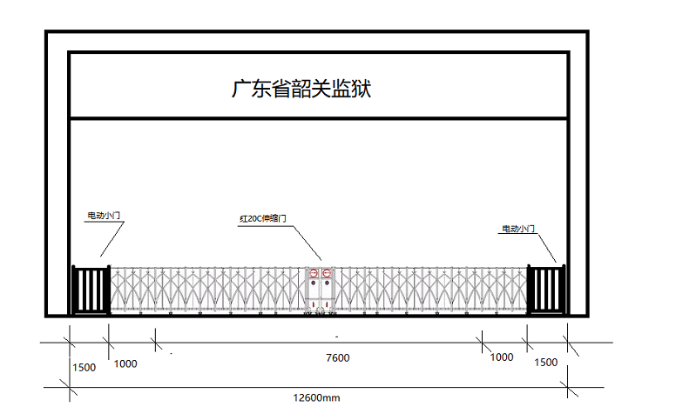
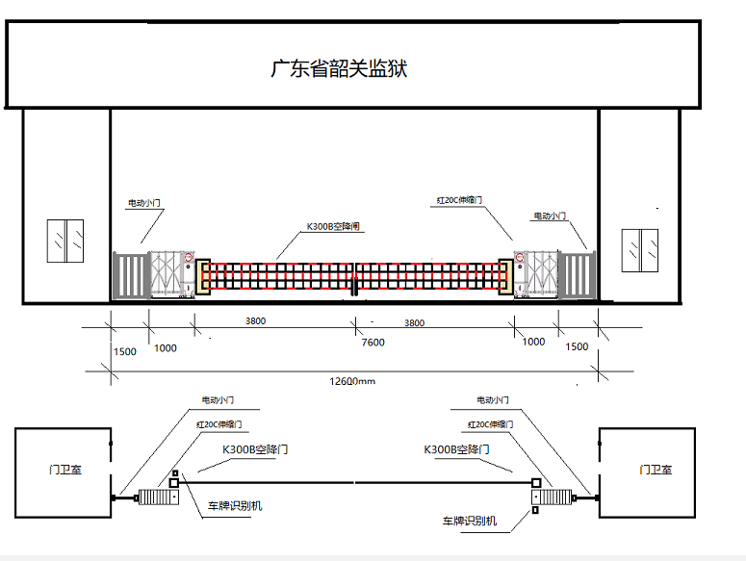

三、 采购要求
1.根据广东省韶关监狱办公区电动伸缩门和车牌识别系统采购项目内容，拟采购供应商除具备《政府采购法》第二十二条所规定的条件外，经营范围还须具备机电设备或停车场系统或智能交通设施等内容之一。
2.本项目的质量保证期（简称“质保期”）为 二 年，质保期从项目竣工验收合格之日算起，质保期内乙方对所供货物实行包修、包换、包退、包维护保养，期满后可同时提供终身 有偿 维修保养服务。
3.质保期内，如设备或零部件因非人为因素出现故障而造成短期停用时，则质保期和免费维修期相应顺延。如停用时间累计超过20天则质保期重新计算。
4.对甲方的服务通知，乙方须在接报后1小时内响应，12小时内到达现场，48小时内处理完毕。否则，甲方有权聘用其他单位参与维修，维修费用从项目质保金中扣除，不够扣除的，由乙方补足。有3次未作出及时响应按时到现场维修排除故障，扣质保金5%，有5次以上扣10%，有8次以上扣全部质保金。
5. 保修服务方式均为乙方上门免费保修，即由乙方派员到甲方设备使用现场进行维修,由此产生的一切费用均由乙方承担。因甲方原因导致的维修，费用由甲方承担。保修期内每季度派售后人员上门对产品免费例行维护一次。
6、安装与调试:乙方必须依照采购文件的要求和报价文件的承诺，将设备、系统安装并调试至正常运行的最佳状态。
7、验收：
1、项目若有国家标准按照国家标准验收，若无国家标准按行业标准验收，为原制造商制造的全新产品，整机无污染，无侵权行为、表面无划损、无任何缺陷隐患，在中国境内可依常规安全合法使用。
2、进口产品必须具备原产地证明和商检局的检验证明及合法进货渠道证明。评审小组在各投标人的报价有限期内有权要求投标人提供进口货物的报关单。
3、货物为原厂商未启封全新包装，具出厂合格证，序列号、包装箱号与出厂批号一致，并可追索查阅。所有随设备的附件必须齐全。
4、乙方应将关键主机设备的用户手册、保修手册、有关单证资料及配备件、随机工具等交付给甲方，使用操作及安全须知等重要资料应附有中文说明。
5、甲方组成验收小组按国家有关规定、规范进行验收，必要时邀请相关的专业人员或机构参与验收。因项目质量问题发生争议时，由本地质量监督部门鉴定。项目符合质量技术标准的，鉴定费由甲方承担；否则鉴定费由乙方承担。
四、履约保证金及违约责任
（一）合同签订后5个工作日内，投标人须通过银行转帐方式向招标人支付合同总金额的5%作为履约保证金。在项目验收合格后转为质量保证金。
（二）发生以下违约行为扣除履约保证金：
1.乙方未按合同准时完成项目供货及安装的，按合同总价每天0.5‰扣除履约保证金；如超过合同规定期限15天乙方仍未完成的，则视为乙方不能履行合约，甲方有权取消合同，并扣除全部履约保证金。
2. 乙方交付的货物提供的服务不符合采购文件、报价文件或本合同规定的，甲方有权拒收，并且乙方须向甲方支付本合同总价5%的违约金。
3.甲方无正当理由拒收货物/接受服务，到期拒付货物/服务款项的，甲方向乙方偿付本合同总的5%的违约金。甲方人逾期付款，则每日按本合同总价的3‰向乙方偿付违约金。
4.其它违约责任按《中华人民共和国物权法》处理。
五、付款方式:
签订合同后，乙方支付给甲方履约保证金后，甲方预付合同价30%作为备料款。
乙方按合同要求完成设备的交付和安装后，并经验收合格后5个工作日内到甲方办理货款支付手续，甲方在20个工作日内（剔除财政支付部门审查的时间）支付剩余合同价的70%，质保金从验收合格之日起满1年，按合同要求完成了售后服务，且设备没有出现根本性质量问题，一次性无息退还给乙方。申请货款支付时，乙方需提供以下相关材料：
1.合同；
2.结算时验收合格报告（加盖甲方公章）；
3.乙方开具的正式发票。
六、交货期、交货方式及交货地点
1）交货期：签订合同后至竣工验收合格15天内完成。
2）交货方式：完成项目安装调试并通过竣工验收。
3）交货地点：韶关监狱大门口。
七、其他要求
由于监狱工作的特殊性，疫情防控期间，乙方及外来送货人员须无条件服从并遵守好监狱的最新疫情防控措施和其他相关管理规定，配合好监狱疫情防控工作，违反相关防疫规定所造成的一切后果均由乙方承担相应责任。

伸缩门产品总体要求
一、产品图片：
1、伸缩门产品外观图（带门排副框）：

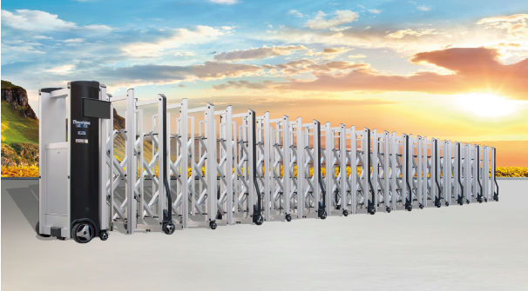

二、性能特点：
1、机头立柱弧面设计，外形独特；
2、显示屏采用镶入式扣位连接结构；
3、机头前轮安装于两侧，后轮隐藏于门排底部；
4、门排大轮主框配弯饰管，与主框不同颜色搭配，别具一格；
5、门排带副框
6、伸缩比为8.5；
7、选用一体化24V直流无刷控制系统；
8、门排圆形滑块结构，运行中当圆形滑块与主框摩擦时，圆形滑块会自动旋转，减少阻力，消除噪音；
9、门排主框、斜管错位重叠，门体收拢后缩位小；
10、门排使用长斜管交叉连接结构，整体结构更牢固，无轨运行更稳定，不易走偏；
11、底盘尺寸(W4)为840mm，方便更多现场安装；
12、打破常规走轮收缩排序方式，巧用大小轮交错排列，每处细节都精益求精，每寸空间都善加利用；
驱动机构参数:
1.电源/压 220V
2.功率 不小于200W
3.频率 50HZ

4.主机牵引门排极限期 30M

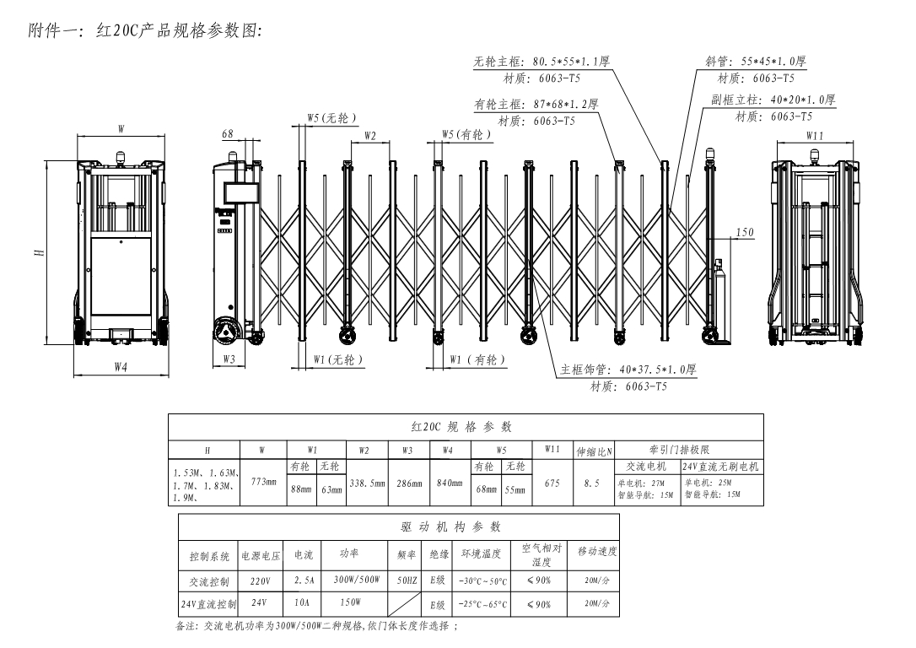

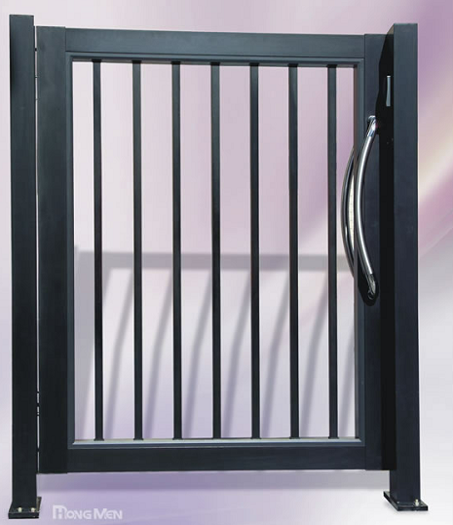
产品结构及性能特点
P701TA电动侧小门规格及配置表
一、P701TA/P702TA 系列侧小门磁力锁
二、P701TA/P702TA 电机配置：1.24V隐蔽式电机 1台
三、P701TA/P702TA 相关参数值如下：
1、门排高度：1.3-1.6m； 2、门洞净宽：1.0-1.8m
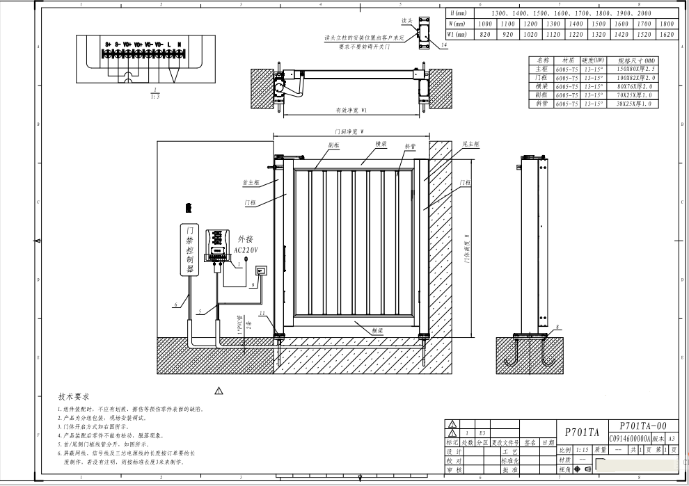

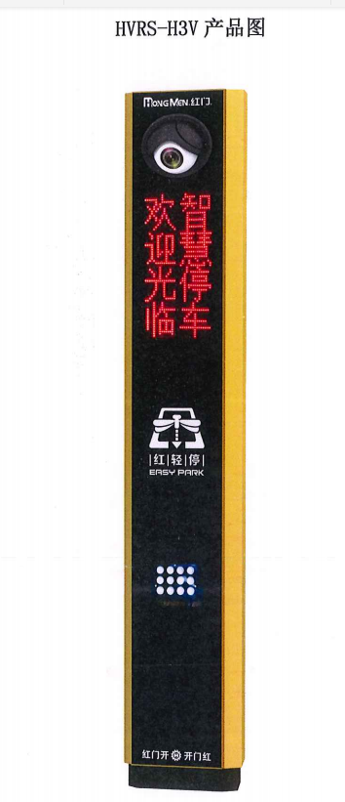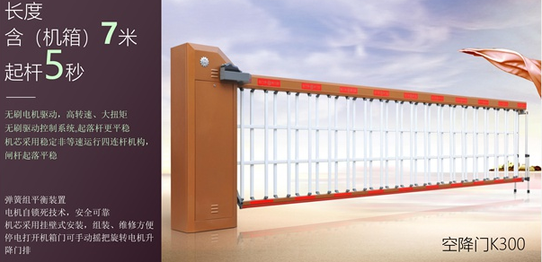
- 主要技术参数
2.1 高清车牌识别摄像机
2.1.1 摄像机参数：
产品型号 HWC-ZR5 车牌识别 识别率 ≥99.5% 车牌识别种类 普通蓝牌、单双层黄牌、新能源、警车、新武警、新军牌、新使馆、教练车、港澳进出大陆车牌、应急车牌、特殊车牌 触发方式 线圈触发，视频触发（车辆捕获率≥99.5%） 图片输出 200万像素JPEG 成像器件 1/3"Panasonic Exmor Sensor,Progressive Scan,Super Low Light CMOS 有效像素 1920(H)×1080(V) 最低照度 0.1LUX 彩色（补白光） 信噪比 ≥50db(AGC OFF) 宽动态范围 ≥100dB 接口 光学镜头 接口 M12 镜头 6mm 定焦镜头 焦距 6mm 网络接口 10/100M网络自适应，RJ45适配器 报警输入接口 用于接收地感信号 报警输出接口 用于控制道闸打开 音视频编码 视频编码 免费提供SDK，支持dll和com组件多种对接方案，支持C、C++、C#、VB、Delphi、Java等多种开发语言 HVRS-H3V用户手册 - 4 - 2.1.2 相机外观： 图1 相机外观 图像分辨率 主码流（分辨率可配置） 1920*1080（1080P），1-25（30）帧/秒 1280*720（720P），1-25（30）帧/秒 704*576（D1），1-25(30)帧/秒 352*288（CIF），1-25(30)帧/秒 视频压缩码率 32Kbps～16Mbps连续可调，支持CBR/VBR，支持Onvif协议 字幕叠加 支持通道名、日期时间、码流信息叠加，叠加位置可调 常规参数 电源 DC12V 环境温度 -30℃ - +80℃ 相对湿度 0% - 90% 防护等级 IP65 设备功率 主板功耗≤5W 设备尺寸 138(直径)*122(高) 设备重量 1千克 HVRS-H3V用户手册 - 5 - 2.2 LED信息显示屏 2.2.1 显示屏参数： （1）广告语最多支持字符：80个 （2）动态语音最多支持汉字：64个 （3）通讯方式：10/100M以太网 （4）相对气压：86KPa—106KPa （5）内置语音模块、同步语音提示 （6）用于显示车牌、余位、欢迎词、收费金额等信息 （7）尺寸：306*342mm （8）环境温度：-25℃ — +70℃ （9）相对湿度：5%—90% （10）功耗：＜30W （11）工作电压：AC220V±10%，50Hz （12）防尘防水等级：IP54 2.2.2 显示屏外观图： 图2 显示模组外观 HVRS-H3V用户手册 - 6 - 图3 显示屏外观 2.3 补光灯 2.3.1 补光灯参数： （1）功率：12W （2）LED灯数量：1W高亮LED灯珠12颗, （3）色温：6000-6500K正白 （4）控制方式：外置光敏控制（DC12V） （5）照度参数：≤50lux开启/≥100Lux关闭 （6）使用寿命：>50000h （7）关闭延时：8秒 （8）照射距离：≤20米 （9）通光量：1200lm （10）视角/视距： 15°30°45°60度可选, 约5-15M （11）工作电压：DC 12V （12）环境温度: －25度～＋70度，相对湿度10%—90% HVRS-H3V用户手册 - 7 - （13）重量：产品净重0.5Kg （14）外型尺寸：105*82*45mm

K300B性能特点
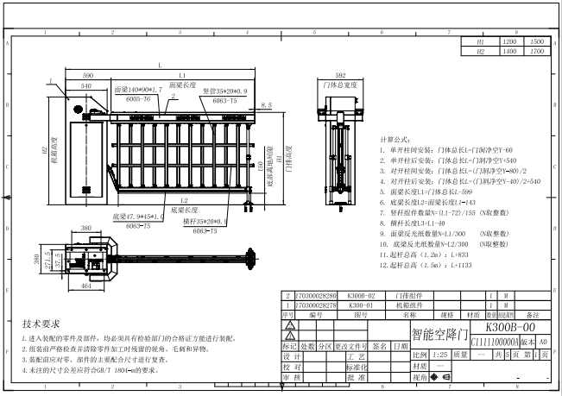

1.机芯特点
◆ 起、落杆时间5秒，速度可调
◆ 一体化机芯，体积小、一体化程度高
◆ 机芯采用稳定非等速运行四连杆机构，闸杆起落平稳
◆ 弹簧组平衡装置，弹簧材质采用熟料，寿命长，起落更安全
◆ 无刷电机驱动，高转速、大扭矩、低噪音、发热量小
◆ 控制系统实时检测断弹簧电机自锁死技术，安全可靠
◆ 机芯采用挂壁式安装，组装、维修方便
◆ 停电打开机箱门可手动摇把旋转电机升降门排
2、无刷控制板功能
◆ 采用无刷驱动控制系统
◆ 标配外置式摇控信号接收器，摇控信号更灵敏
◆ 起落杆到位系统自动调速，运行平稳，不抖杆
◆ 通电后系统自动检测功能，使起落杆位置保持垂直与水平状态
◆ 无起落杆限位，系统自动计算起落运行的角度
◆ 采用智能高速无刷控制技术确保起落杆准确平稳
◆ 系统具有极限位置自锁功能或人为抬杆报警功能
◆ 实时监测闸杆运行数据，并自行判断碰到障碍物立即起杆功能
◆ 预留多个扩充端口设计
◆ 拔插式防呆接线端子设计
◆ 多种控制方式，按钮，车牌识别、地感、无人值守、非法抬杆设备运行状态监测，通过485对其远程控制与管理
3. 门排特点
◆ 杆把采用铝合金型材+一体化焊接杆把，工艺精致，强度高
◆ 双杆把中心对称安装，受力更平衡
◆ 竖管交叉重叠式结构，门排收拢紧凑，受风面小，节约空间
◆ 竖杆采用滑槽式+正面装配方式，配装维修方便
◆ 横杆款，高度均可做1.2米
◆ 门排采用小间隙设计：竖杆间距为120MM
◆ 门排副杆标配压力波防砸功能
◆ 门排（含机箱）极限长度7000mm
◆ 主杆落地缓冲、减震、防砸
◆ 门排前端加落地抗风设计
4. 机箱特点
◆ 采用高强度2.5mm钢板一体化制作，结构强度良好
◆ 机箱采用门中门设计，外观整洁干净利落，美观大方
◆ 先进烤漆工艺，经久耐候

具体数量清单如下：
（一）HongMen红门电动伸缩门（红20C）

项目 | 规格 | 单位 | 数量
门排（黑色） | 1.6*9.6 | M² | 15.36
 | 24V安全直流电机
 | 缓冲装置
 | 无触点控制系统
 |  |  | 2
智能驱动系统 | 磁敏开关 | 套 | 2
 | 热敏保护装置
 | 无档级离合装置
 | 红外线防碰
显示屏 | LED 动感显示屏 | 套 | 2
数码遥控系统 | 数码遥控器（1：2） | 套 | 2
合计人民币 |  |  |  |  |  | 含税

（二）HongMen红门侧小门(P701TA)
项目 | 规格 | 单位 | 数量 | 备 注
门 排 | 高1.6/1.5宽 | 套 | 2
电控部分  （含电机） | 24V无刷直流电机 | 套 | 2
门锁 |  | 台 | 2 | 侧小门专用
ID/IC卡 | / | 套 | 2 | 侧小门专用
闭门器 | / | 套 | 1 | 侧小门专用
遥控器 | / | 个 | 2 | 侧小门专用
地插销 |  | 套 | 1 | 侧小门专用
运输，安置调试费
税收
总计（人民币）

（三）HongMen红门高清网络车牌识别
序号 | 系统配置 | 规格型号 | 品牌 | 单位 | 数量 |  |  | 说明
一 | 入口控制设备
1 | 车牌识别一体机 | HVLPR-H3V-G | HongMen红门 | 台 | 1 |  |  | 含摄像机、镜头、护罩,显示车辆信息,LED补光灯。
2 | 空降闸 | K300B | HongMen红门 | 台 | 1 |  |  | 起杆速度5秒，高度1.2米,内外侧加挂业主指定标识广告
入口控制设备合计
二 | 出口控制设备
1 | 车牌识别一体机 | HVLPR-H3V-G | HongMen红门 | 台 | 1 |  |  | 含摄像机、镜头、护罩,显示车辆信息,LED补光灯。
2 | 空降闸 | K300B | HongMen红门 | 台 | 1 |  |  | 起杆速度5秒，高度1.2米，内外侧加挂业主指定标识广告
出口控制设备合计
三 | 收费处设备
1 | 电脑（含17寸显示器） | I3 |  | 台 | 1
2 | 车牌识别管理系统软件狗 | hParking VLPRXv1.0 | HongMen红门 | 套 | 1
3 | 网络交换机 | 3CFSU08 |  | 台 | 1
收费处设备合计
车牌识别系统设备合计

说明：以上报价包括项目承包范围内所有的设备安装费、系统布线施工、人工费、材料费、机械使用费、管理费、利润、技术措施费、政策性文件规定费用、验收费、安全文明施工费、材料运输、保险、各项税费及合同实施过程中不可预见费用等，业主只负责在值班点提供外接电源。

